‍‍Астахова Надежда

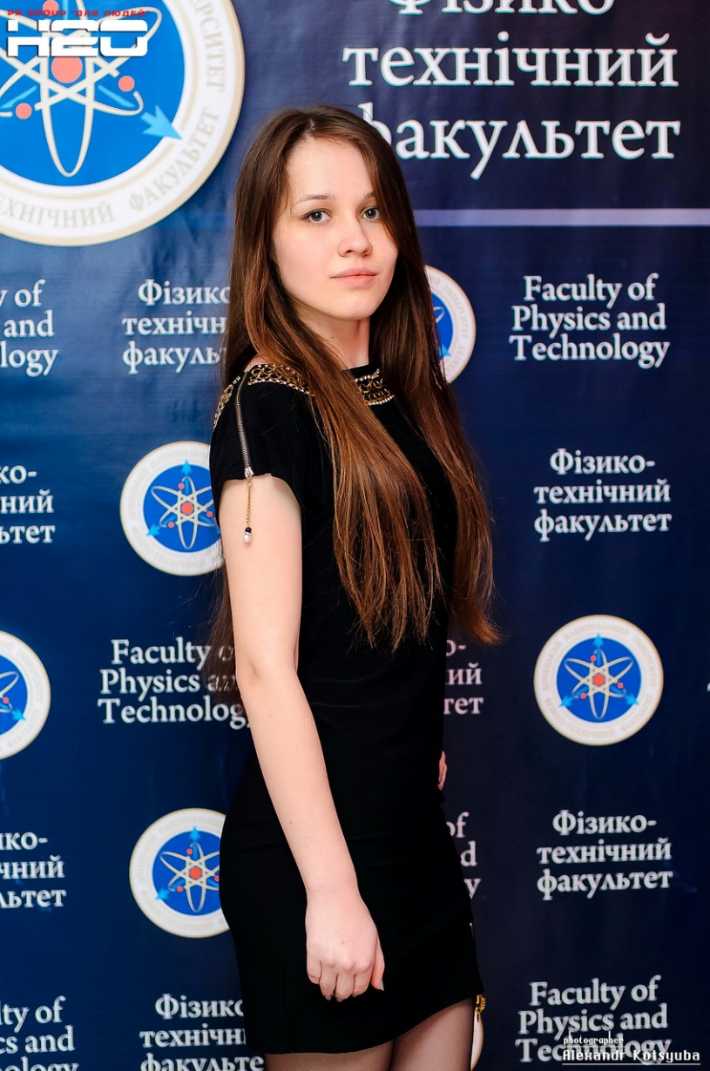25.11.1995 | Винница | +380507352220 | nadine.astakhova@gmail.com | [linkedin](https://ua.linkedin.com/in/nadine-astakhova-015547b0) | [github](https://github.com/NadineAstakhova)

Цель

* Развитие в области IT, получение опыта и применение уже имеющихся навыков, от которых и зависит заработная плата. Особенно интересуюсь прикладным программированием.

Образование

Донецкий Национальный университет | 2013 - 2017 | Бакалавр

* Физико-технический факультет
* Основное направление: Компьютерные науки
* Дополнительное направление: Программирование

Умения и навыки

PHP/Yii2/ Javascript/ Node.js

* Разработка обширной [*веб-системы*](https://github.com/NadineAstakhova/SystemOfIndividualWorks) в рамках курсового проекта, которая взаимодействует с базой данных и где используется шаблон проектирования MVC. В этой системы использован большой стек веб-технологий, в том числе и HTML5, CSS3 и Bootstrap3. На данном этапе проект находится в бета-тестировании и в будущем планируется его работа в рамках кафедры. Также небольшой опыт разработки RESTful API сервера на Node.js .

Mysql/ SQL Server

* Без баз данных сейчас мало что разрабатывается, как и мои курсовые работы, а также разной сложности индивидуальные работы по различным предметам (веб-страницы, небольшие программы). Умею создавать различные сложные и нет SQL-запросы (LINQ в С#), понимаю и различаю разные формы баз данных (ЗNF, BCNF). Отмечу, что именно работа с базами данных мне очень интересна и я бы хотела всё больше и больше развиваться в этой области.

Core Java / Java SE / Android SDK

* В основном опыт разработки включает лабораторные работы, как консольные, так и программы с интерфейсом. Кроме того, разработка [*Android-приложения*](https://github.com/NadineAstakhova/SystemClient) для курсового проекта, где приложение является клиентом для локального сервера, который в свою очередь работает с сервером базы данных.

c++/QT/c#/ WPF

* В рамках нескольких курсов в моём университете изучаются эти технологии, поэтому пока что основная часть практики — это лабораторные работы с использованием ООП, а в некоторых и паттерна проектирования MVVM.

Другие навыки

Есть сертификаты с курсов Microsoft Academy (по С#), Cisco (администрирование) и Интуит (сетевая безопасность).

* Языки:
* Русский язык (Родной);
* Украинский язык (Родной);
* Английский язык (В1);
* Французский (А2);
* Чешский(А1)

Опыт работы

Пока что официально не работала, т.к. учуcь.